Цикл рекомендованных занятий для детей 4 лет
Январь -2021 г.
Воспитатель: Гаун Елена Михайловна
Рекомендую провести с детьми следующие задания.
Занятие - Окружающий мир.
Тема: «Дикие животные»
Цель: Знакомить с названиями животных, местом их обитания.
1, 2, 3, 4, задание:
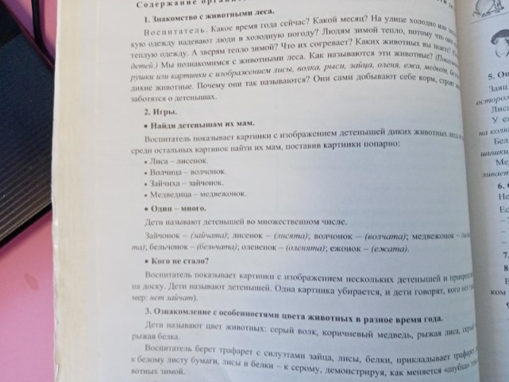
5. Задание:
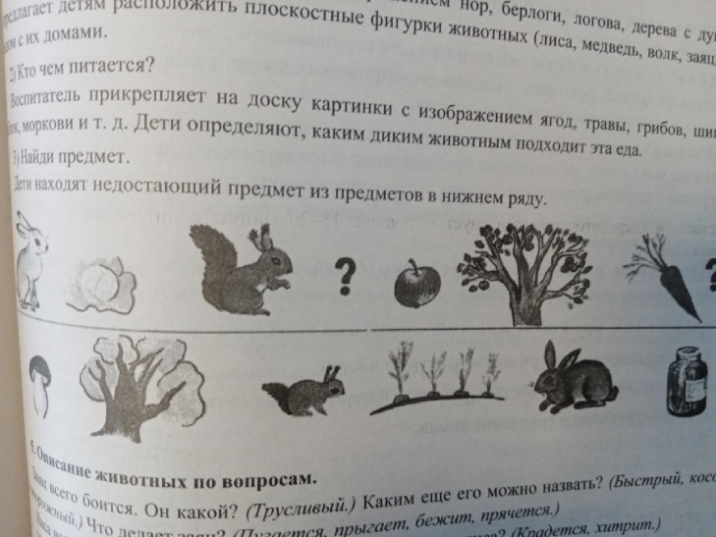

Занятие – Рисование
Тема: « Ёжик»
Цель: Учить передавать характерные черты животного в рисунке.
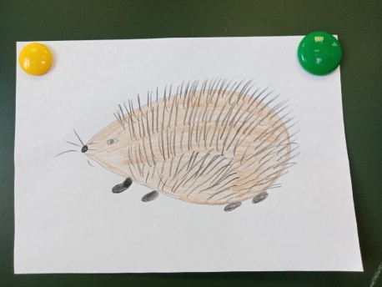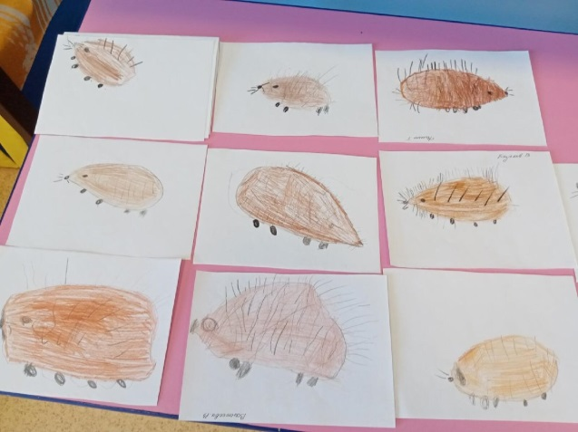
Занятие - Математика.
Тема: « Геометрические фигуры»
Цель: Учить сравнивать предметы по высоте и длине, находить предметы разных геометрических форм познакомить с полукругом, развивать и совершенствовать умения ориентироваться в пространстве.
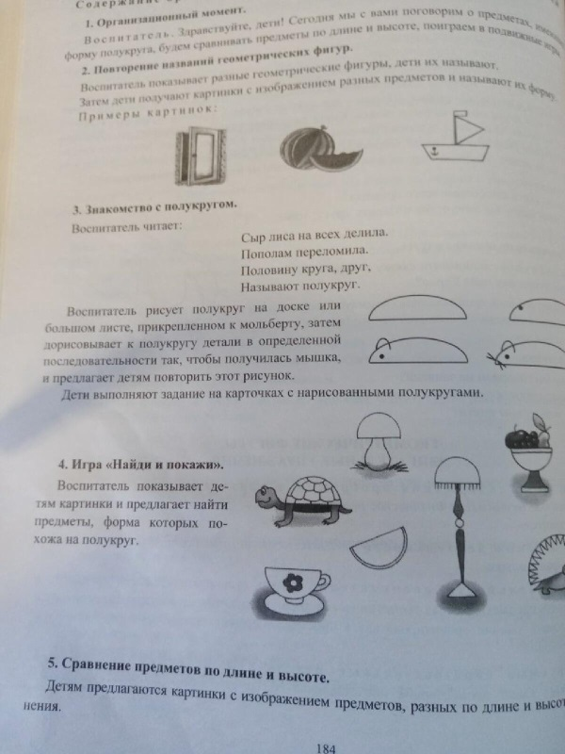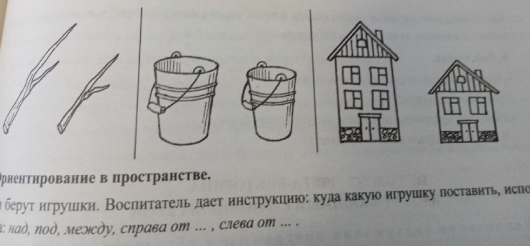

Занятие – Развитие речи.
Тема: «Описание птиц. Составление рассказов по картинкам»
Цель: Учить описывать птиц, составлять рассказ по картинкам.
- Задание: Повторить названия птиц

- Задание: Отгадывание загадок
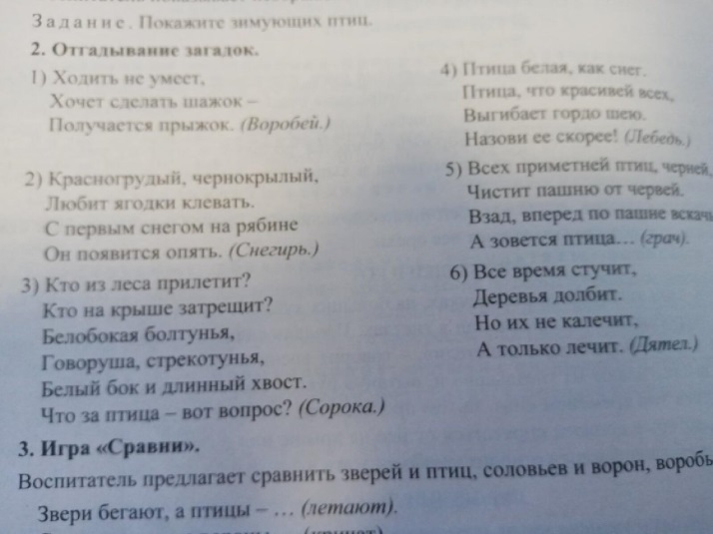

- Задание: Игра «Сравни»
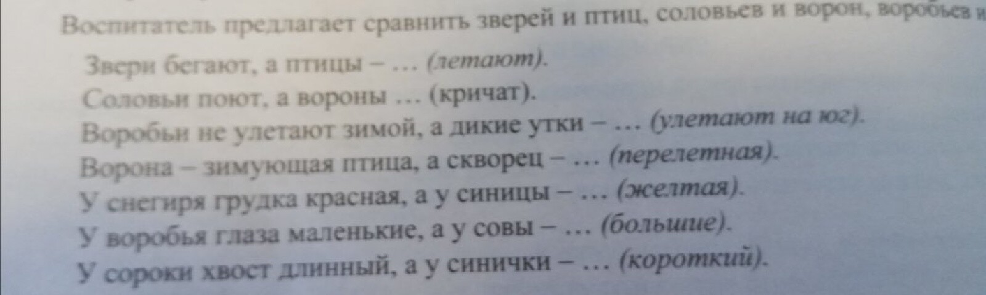
- Задание: Описание грача
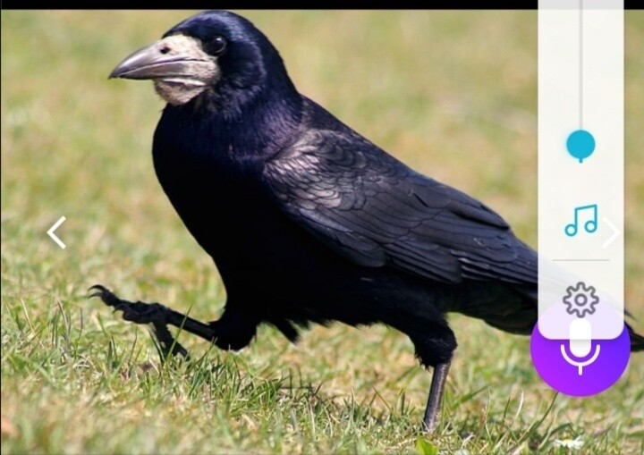
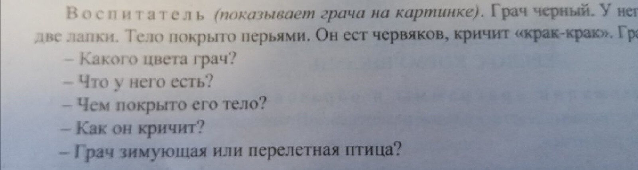

- Задание: Исправление ошибок в предложениях.
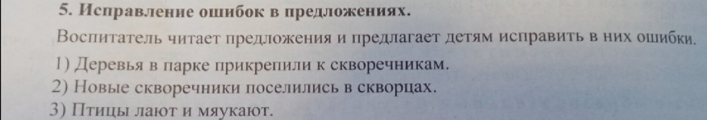

Занятие – Аппликация.
Тема: «Снеговик»
Цель: Учить аккуратно вырезать детали, собирать их вместе по образцу, ровно приклеивать.
Дети по показу вырезают круги из квадратов белого цвета разной величины, большой поменьше и самый маленький. Из цветных прямоугольников – ведёрко, нос из чёрных квадратиков – глаза. Все детали расклеиваются на лист бумаги.
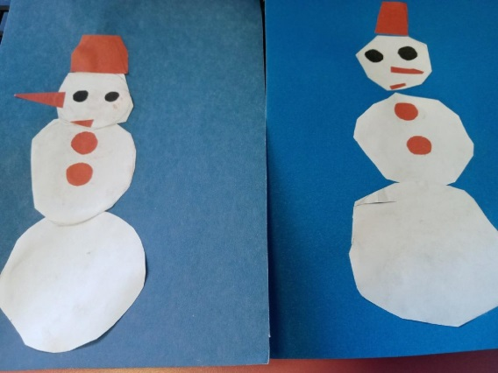

Занятие – Лепка.
Тема: «Снеговик»
Цель: Учить лепить фигуру из шаров.
Из пластилина скатать три шарика разной величины. Самый большой снизу, поменьше посередине, а самый маленький сверху. На средний шарик прилепить пуговки. На самый маленький шарик нос, шапочку кто, какую придумает.

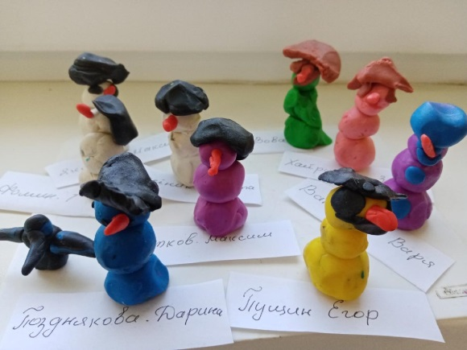

Занятие – Конструирование.
Тема: «Кораблик»
Цель: Тренировать навыки работы с бумагой; развивать мелкую моторику пальцев рук.
Квадрат (10 *10) сложить по диагонали, развернуть к линии сгиба приложить сначала дну нижнюю сторону, затем другую. Взять за образовавшийся уголок и сложить кораблик пополам. Нижний уголок отогнуть на обратную сторону.
